ПРАЙС-ЛИСТ
(ДОМАШНИЙ ТРИКОТАЖ)
asortimenttovar@yandex.ru
8(958)6497582
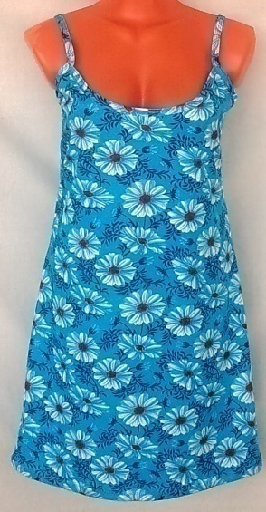 | Ночная сорочка  Цена: 290 р.  Артикул: Н-005  Размер: 42-54 р.  Цвет: светло-голубой  Состав: 100% хлопок  Страна: Россия  Уход: бережная стирка  Тип рукава: без рукавов  Материал: трикотажный  Длина по спинке: 69 см | 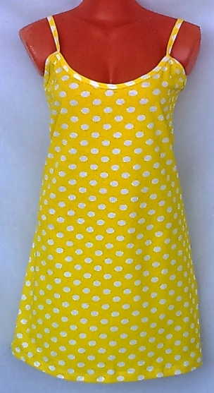 | Ночная сорочка  Цена: 290 р.  Артикул: Н-006  Размер: 42-54 р.  Цвет: желтый, белый  Состав: 100% хлопок  Страна: Россия  Уход: бережная стирка  Тип рукава: без рукавов  Материал: трикотажный  Длина по спинке: 69 см
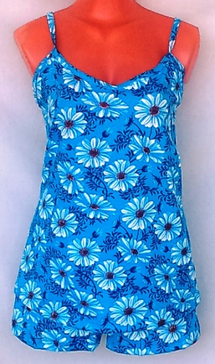 | Пижама женская  Цена: 340 р.  Артикул: П-021  Размер: 42-54 р.  Цвет: светло-голубой  Состав: 100% хлопок  Страна: Россия  Уход: бережная стирка  Материал: трикотажный  Длина верха: 63 см  Комплектация: топ и шорты | 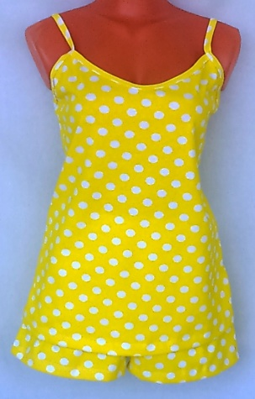 | Пижама женская  Цена: 340 р.  Артикул: П-022  Размер: 42-54 р.  Цвет: желтый, белый  Состав: 100% хлопок  Страна: Россия  Уход: бережная стирка  Материал: трикотажный  Длина верха: 63 см  Комплектация: топ и шорты
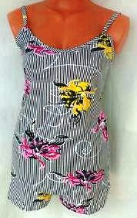 | Пижама женская  Цена: 340 р.  Артикул: П-006  Размер: 42-54 р.  Цвет: розовый, желтый  Состав: 100% хлопок  Страна: Россия  Уход: бережная стирка  Материал: трикотажный  Длина верха: 63 см  Комплектация: топ и шорты | 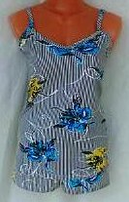 | Пижама женская  Цена: 340 р.  Артикул: П-008  Размер: 42-54 р.  Цвет: голубой, желтый  Состав: 100% хлопок  Страна: Россия  Уход: бережная стирка  Материал: трикотажный  Длина верха: 63 см  Комплектация: топ и шорты
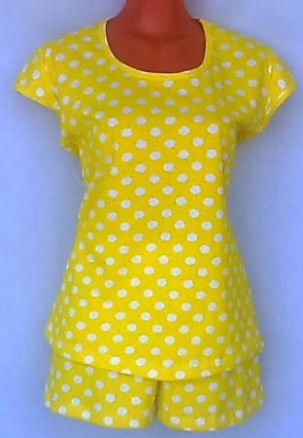 | Пижама женская  Цена: 380 р.  Артикул: П-023  Размер: 42-54 р.  Цвет: желтый, белый  Состав: 100% хлопок  Страна: Россия  Уход: бережная стирка  Материал: трикотажный  Длина верха: 63 см  Комплектация: майка и шорты | 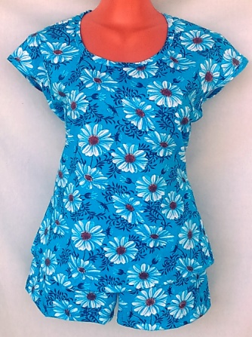 | Пижама женская  Цена: 380 р.  Артикул: П-024  Размер: 42-54 р.  Цвет: светло-голубой  Состав: 100% хлопок  Страна: Россия  Уход: бережная стирка  Материал: трикотажный  Длина верха: 63 см  Комплектация: майка и шорты
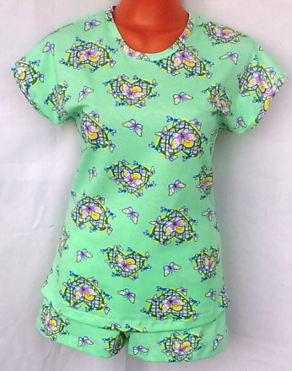 | Пижама женская  Цена: 380 р.  Артикул: П-001  Размер: 42-54 р.  Цвет: мятный  Состав: 100% хлопок  Страна: Россия  Уход: бережная стирка  Материал: трикотажный  Длина верха: 63 см  Комплектация: майка и шорты | 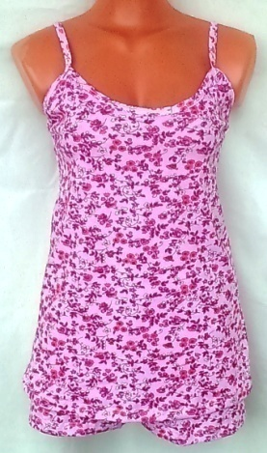 | Пижама женская  Цена: 340 р.  Артикул: П-002  Размер: 42-54 р.  Цвет: розовый  Состав: 100% хлопок  Страна: Россия  Уход: бережная стирка  Материал: трикотажный  Длина верха: 63 см  Комплектация: топ и шорты
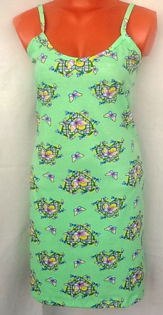 | Ночная сорочка  Цена: 290 р.  Артикул: Н-001  Размер: 42-54 р.  Цвет: мятный  Состав: 100% хлопок  Страна: Россия  Уход: бережная стирка  Тип рукава: без рукавов  Материал: трикотажный  Длина по спинке: 69 см | 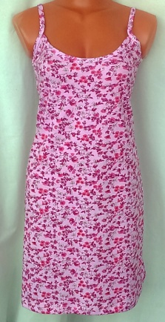 | Ночная сорочка  Цена: 290 р.  Артикул: Н-002  Размер: 42-54 р.  Цвет: розовый  Состав: 100% хлопок  Страна: Россия  Уход: бережная стирка  Тип рукава: без рукавов  Материал: трикотажный  Длина по спинке: 69 см
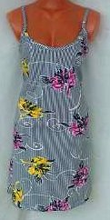 | Ночная сорочка  Цена: 290 р.  Артикул: Н-008  Размер: 42-54 р.  Цвет: розовый, желтый  Состав: 100% хлопок  Страна: Россия  Уход: бережная стирка  Тип рукава: без рукавов  Материал: трикотажный  Длина по спинке: 69 см | 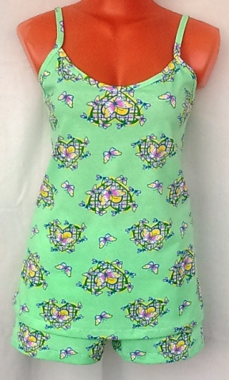 | Пижама женская  Цена: 340 р.  Артикул: П-003  Размер: 42-54 р.  Цвет: мятный  Состав: 100% хлопок  Страна: Россия  Уход: бережная стирка  Материал: трикотажный  Длина верха: 63 см  Комплектация: топ и шорты
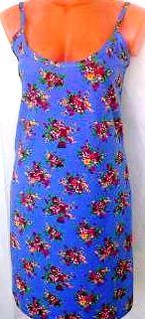 | Ночная сорочка  Цена: 290 р.  Артикул: Н-005  Размер: 42-54 р.  Цвет: синий, красный  Состав: 100% хлопок  Страна: Россия  Уход: бережная стирка  Тип рукава: без рукавов  Материал: трикотажный  Длина по спинке: 69 см | 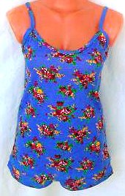 | Пижама женская  Цена: 340 р.  Артикул: П-007  Размер: 42-54 р.  Цвет: синий, красный  Состав: 100% хлопок  Страна: Россия  Уход: бережная стирка  Материал: трикотажный  Длина верха: 63 см  Комплектация: топ и шорты
 | Ночная сорочка  Цена: 290 р.  Артикул: Н-004  Размер: 42-54 р.  Цвет: зеленый  Состав: 100% хлопок  Страна: Россия  Уход: бережная стирка  Тип рукава: без рукавов  Материал: трикотажный  Длина по спинке: 69 см | 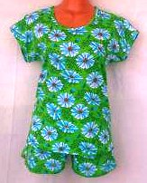 | Пижама женская  Цена: 380 р.  Артикул: П-018  Размер: 42-54 р.  Цвет: зеленый  Состав: 100% хлопок  Страна: Россия  Уход: бережная стирка  Материал: трикотажный  Длина верха: 63 см  Комплектация: майка и шорты
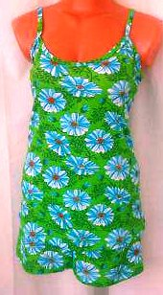 | Пижама женская  Цена: 340 р.  Артикул: П-005  Размер: 42-54 р.  Цвет: зеленый  Состав: 100% хлопок  Страна: Россия  Уход: бережная стирка  Материал: трикотажный  Длина верха: 63 см  Комплектация: топ и шорты | 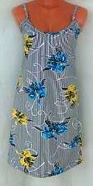 | Ночная сорочка  Цена: 290 р.  Артикул: Н-007  Размер: 42-54 р.  Цвет: голубой, желтый  Состав: 100% хлопок  Страна: Россия  Уход: бережная стирка  Тип рукава: без рукавов  Материал: трикотажный  Длина по спинке: 69 см
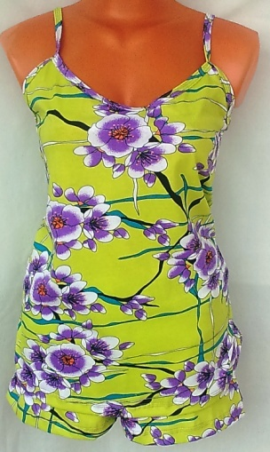 | Пижама женская  Цена: 340 р.  Артикул: П-009  Размер: 44-54 р.  Цвет: желтый, сиреневый  Состав: 100% хлопок  Страна: Россия  Уход: бережная стирка  Материал: трикотажный  Длина верха: 63 см  Комплектация: топ и шорты | 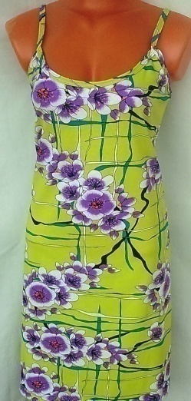 | Ночная сорочка  Цена: 290 р.  Артикул: Н-011  Размер: 44-54 р.  Цвет:желтый,сиреневый  Состав: 100% хлопок  Страна: Россия  Уход: бережная стирка  Тип рукава: без рукавов  Материал: трикотажный  Длина по спинке: 69 см
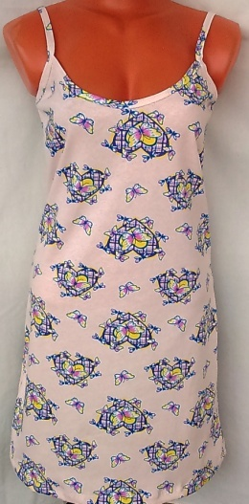 | Ночная сорочка  Цена: 290 р.  Артикул: Н-010  Размер: 42-54 р.  Цвет: пудра  Состав: 100% хлопок  Страна: Россия  Уход: бережная стирка  Тип рукава: без рукавов  Материал: трикотажный  Длина по спинке: 69 см | 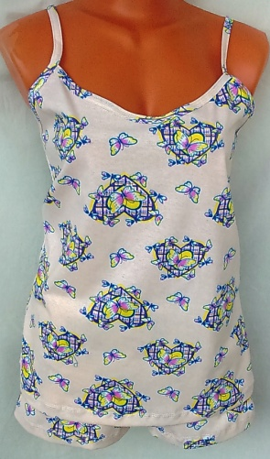 | Пижама женская  Цена: 340 р.  Артикул: П-004  Размер: 42-54 р.  Цвет: пудра  Состав: 100% хлопок  Страна: Россия  Уход: бережная стирка  Материал: трикотажный  Длина верха: 63 см  Комплектация: топ и шорты
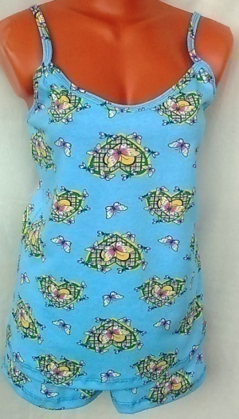 | Пижама женская  Цена: 340 р.  Артикул: П-006  Размер: 42-54 р.  Цвет: ярко- голубой  Состав: 100% хлопок  Страна: Россия  Уход: бережная стирка  Материал: трикотажный  Длина верха: 63 см  Комплектация: топ и шорты | 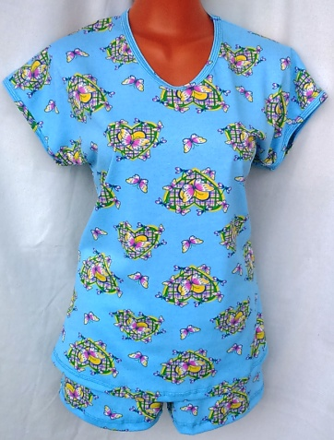 | Пижама женская  Цена: 380 р.  Артикул: П-008  Размер: 42-54 р.  Цвет: ярко-голубой  Состав: 100% хлопок  Страна: Россия  Уход: бережная стирка  Материал: трикотажный  Длина верха: 63 см  Комплектация: майка и шорты
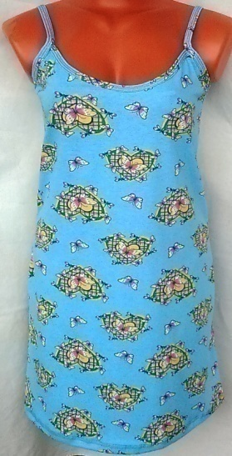 | Ночная сорочка  Цена: 290 р.  Артикул: Н-009  Размер: 42-54 р.  Цвет: ярко-голубой  Состав: 100% хлопок  Страна: Россия  Уход: бережная стирка  Тип рукава: без рукавов  Материал: трикотажный  Длина по спинке: 69 см | 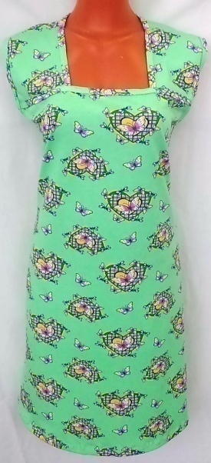 | Ночная сорочка  Цена: 340 р.  Артикул: Н-012  Размер: 44-54 р.  Цвет: мятный  Состав: 100% хлопок  Страна: Россия  Уход: бережная стирка  Тип рукава: без рукавов  Материал: трикотажный  Длина по спинке: 90 см
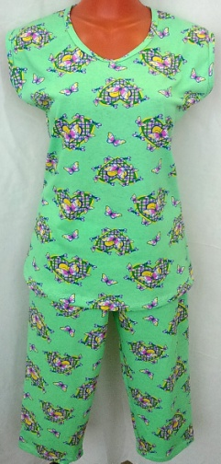 | Пижама женская  Цена: 410 р.  Артикул: П-010  Размер: 44-54 р.  Цвет: мятный  Состав: 100% хлопок  Страна: Россия  Уход: бережная стирка  Материал: трикотажный  Длина верха: 66 см  Комплектация: майка и бриджи | 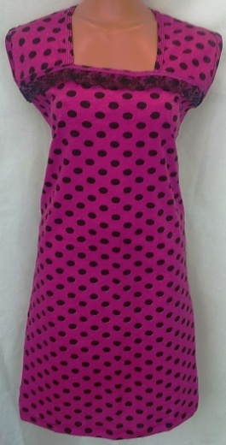 | Ночная сорочка  Цена: 340 р.  Артикул: Н-013  Размер: 44-54 р.  Цвет: малина, черный  Состав: 100% хлопок  Страна: Россия  Уход: бережная стирка  Тип рукава: без рукавов  Материал: трикотажный  Длина по спинке: 90 см
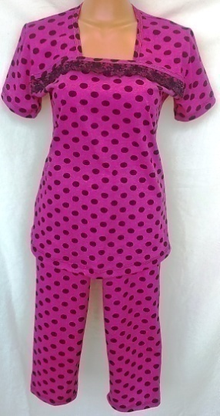 | Пижама женская  Цена: 450 р.  Артикул: П-011  Размер: 44-54 р.  Цвет: малина, черный  Состав: 100% хлопок  Страна: Россия  Уход: бережная стирка  Материал: трикотажный  Длина верха: 66 см  Комплектация: майка и бриджи | 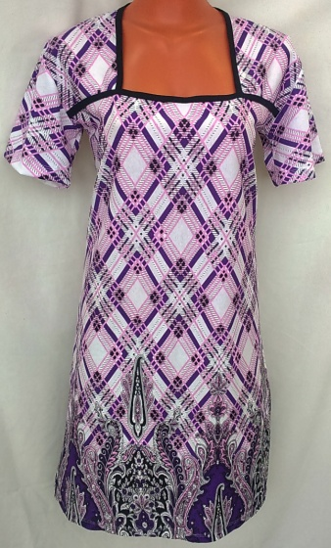 | Ночная сорочка  Цена: 340р.  Артикул: Н-014  Размер: 44-54 р.  Цвет: сиреневый  Состав: 100% хлопок  Страна: Россия  Уход: бережная стирка  Тип рукава: с рукавом  Материал: трикотажный  Длина по спинке: 90 см
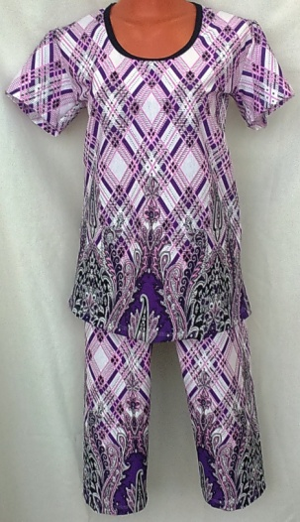 | Пижама женская  Цена: 430 р.  Артикул: П-012  Размер: 44-54 р.  Цвет: сиреневый  Состав: 100% хлопок  Страна: Россия  Уход: бережная стирка  Материал: трикотажный  Длина верха: 66 см  Комплектация: майка и бриджи | 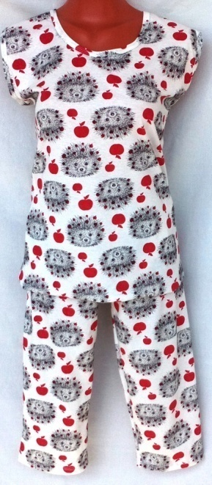 | Пижама женская  Цена: 430р.  Артикул: п-014  Размер: 44-54 р.  Цвет: ежик с яблоком  Состав: 100% хлопок  Страна: Россия  Уход: бережная стирка  Материал: трикотажный  Длина верха: 66 см  Комплектация: майка и бриджи
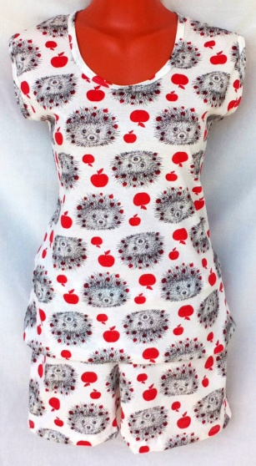 | Пижама женская  Цена: 380 р.  Артикул: п-015  Размер: 44-54 р.  Цвет: ежик с яблоком  Состав: 100% хлопок  Страна: Россия  Уход: бережная стирка  Материал: трикотажный  Длина верха: 66 см  Комплектация: майка и шорты | 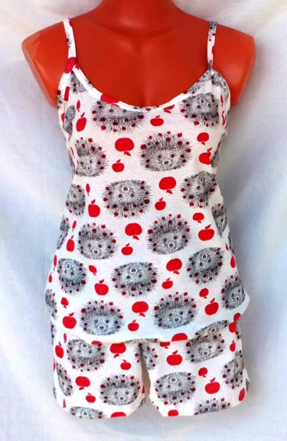 | Пижама женская  Цена: 340 р.  Артикул: п-016  Размер: 44-54 р.  Цвет: ежик с яблоком  Состав: 100% хлопок  Страна: Россия  Уход: бережная стирка  Материал: трикотажный  Длина верха: 63 см  Комплектация: топ и шорты
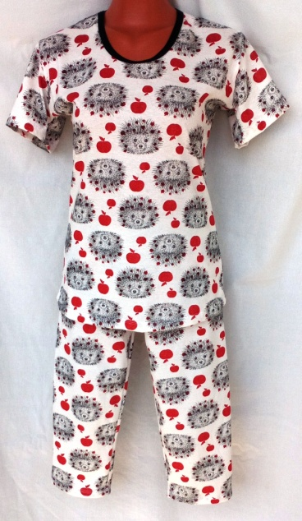 | Пижама женская  Цена: 430 р.  Артикул: п-017  Размер: 44-54 р.  Цвет: ежик с яблоком  Состав: 100% хлопок  Страна: Россия  Уход: бережная стирка  Материал: трикотажный  Длина верха: 63 см  Комплектация: майка и бриджи | 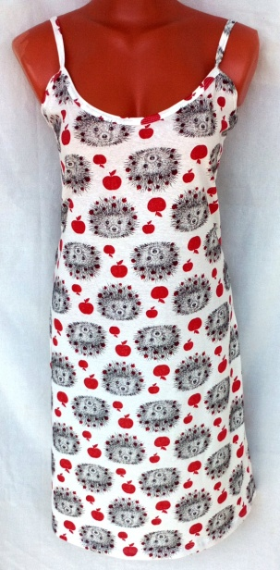 | Пижама женская  Цена: 290 р.  Артикул: н-015  Размер: 44-54 р.  Цвет: ежик с яблоком  Состав: 100% хлопок  Страна: Россия  Уход: бережная стирка  Материал: трикотажный  Длина по спинке: 69 см

